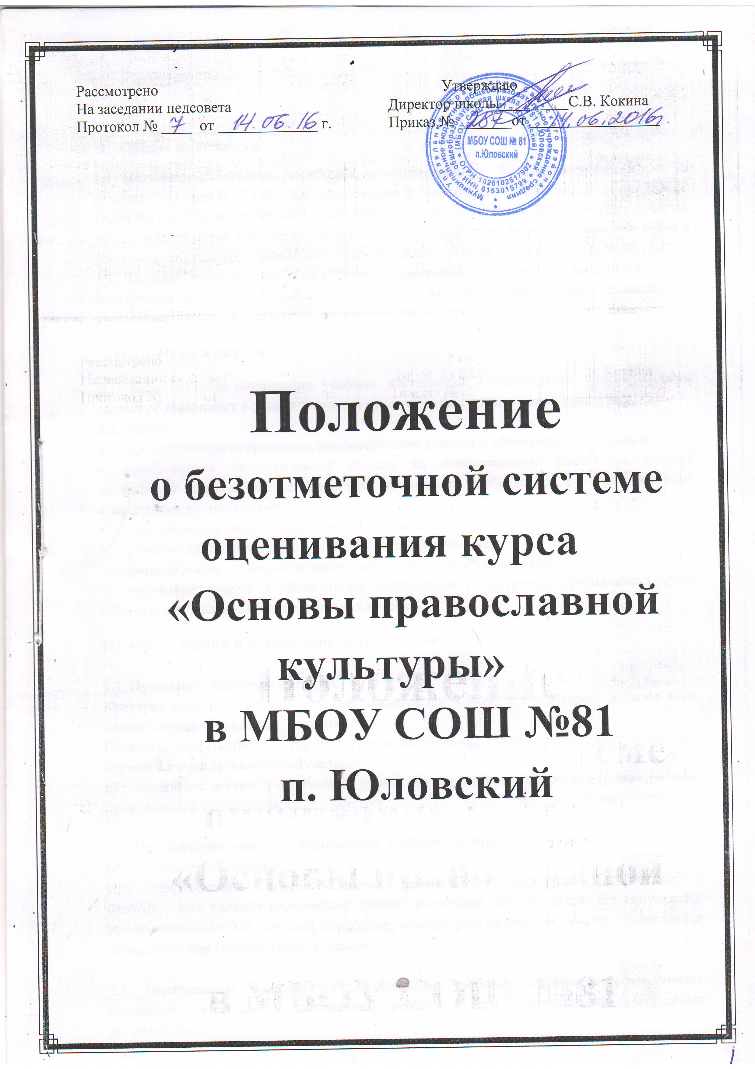

- Общие положения

1.1. Настоящее Положение разработано в соответствии с Федеральным законом от 29 декабря 2012 года N 273-ФЗ "Об образовании в Российской Федерации", Уставом МБОУ СОШ №81 п. Юловский, на основании Инструктивно-нормативного письма Министерства образования и науки РФ «Об обучении основам религиозных культур и светской этики в общеобразовательных учреждениях Российской Федерации» от 22.08.2012 г. № 08-250.
1.2. Положение определяет цель, задачи, принципы и систему оценивания учебных достижений обучающихся 4-х классов в рамках изучения курса «Основы православной культуры».

- Цели и задачи

2.1. Цель системы оценивания учебных достижений – определение уровня системы знаний обучающихся в рамках изучения курса «Основы православной культуры».
2.2. Задачи:
- личностно-ориентированное взаимодействие учителя и обучающихся;
- ориентировка педагогической оценки на относительные показатели детской успешности (сравнение сегодняшних достижений ребёнка с его собственными вчерашними достижениями);
- учёт индивидуальных способностей обучающихся;
- развитие самостоятельности и активности обучающихся;
- формирование учебно-познавательной мотивации обучающихся;
- получение точной и объективной информации о состоянии преподавания курса «Основы православной культуры» в 4-х классах.

III. Организация и содержание деятельности.

3.1. Принципы оценивания курса:
Критериальность – данный принцип заключается в том, что критерии должны быть однозначными и предельно четкими.
Гибкость, вариативность – предполагает использование различных процедур и методов изучения результативности обучения.
Естественность процесса оценивания знаний обучающихся – контроль и оценка должны проводиться в естественных для учащихся условиях, снижающих стресс и напряжение.

3.2. Организация системы оценивания учебных достижений обучающихся в условиях безотметочного обучения.
При преподавании курса «Основы православной культуры» предполагается безотметочная система оценивания уровня подготовки обучающихся. Не допускается использование любой знаковой символики, заменяющей цифровую отметку. Допускается лишь словесная объяснительная оценка.

3.3. Оцениванию подлежат индивидуальные учебные достижения обучающихся (сравнение сегодняшних достижений ребёнка с его собственными вчерашними достижениями).
Объектом оценивания на уроке становится нравственная и культурологическая компетентность ученика, его способности понимать значение нравственных норм, правил морали в жизни человека, семьи, общества, его потребности к духовному развитию.
Положительно оценивается каждый удавшийся шаг ребёнка, попытка (даже неудачная) самостоятельно найти ответ на вопрос. Поощряется любое проявление инициативы, желание высказаться, ответить на вопрос, поработать у доски. Обучение детей самоконтролю: сравнивать свою работу с образцом, находить ошибки устанавливать их причины, самому вносить исправления. Осуществление информативной и регулируемой обратной связи с учащимися должно быть ориентировано на успех, содействовать становлению и развитию самооценки.

3.4. Оцениванию не подлежат: темп работы ученика, личностные качества школьников, своеобразие их психических процессов (особенности памяти, внимания, восприятия, темп деятельности и др.).

3.5. Оценка усвоения учебного курса «Основы православной культуры» включает предметные, метапредметные результаты и результаты развития личностных качеств.

Критерии результатов усвоения курса | Инструментарий
Предметные результаты:  - знание и принятие ценностей;  - понимание светской и религиозной морали для выстраивания конструктивных отношений;  - осознание и принятие нравственности и духовности в жизни. | - тесты,  - составление словарей терминов и понятий,  - контрольно-измерительные материалы,  - защита проектов.
Метапредметные результаты | - творческие работы,  - участие в конференциях,  - диспуты,  - ролевые игры,  - тесты,  - тренинги.
Личностные качества | - карта наблюдений,  - диагностика качеств личности,  - портфолио (ФГОС).

Содержательный контроль и оценка знаний обучающихся предусматривает выявление индивидуальной динамики качества усвоения курса «Основы православной культуры» учеником и не допускает сравнения его с другими детьми.
Для отслеживания уровня усвоения знаний и умений используются:
- презентации творческих проектов (индивидуальные, коллективные)
При оценивании достижений обучающихся при изучении курса «Основы православной культуры» предлагается качественная взаимооценка в виде создания и презентации творческих проектов. Результаты подготовки и защиты творческих продуктов и проектов могут учитываться при формировании портфолио обучающихся.
Динамика результативности усвоения курса учащимися фиксируется учителем.

IV. Ведение документации.

4.1. Учитель
4.1.1. По учебному курсу «Основы православной культуры» составляется календарно-тематическое планирование на год, которое является основой планирования педагогической деятельности учителя.

4.1.2. Прохождение материала по предмету фиксируется в классном журнале. На предметной странице в классном журнале заполняются: список обучающихся, название предмета без сокращений в соответствии с учебным планом ОУ: «Основы православной культуры», Ф.И.О. учителя, даты проведения и темы уроков. Если в классе сформировано несколько учебных групп по модулям, то в классном журнале на каждую учебную группу выделяются отдельные страницы.
Система оценивания результатов безотметочная. По итогам года обучающийся аттестуется (усвоил) или не аттестуется (не усвоил). Допускается сокращение в записи «усвоил» - усв., «не усвоил» - н/у.

4.2. Администрация

4.2.1. Администрация в своей деятельности использует по необходимости все материалы учителей и учащихся для создания целостной картины реализации курса.

4.2.2. По итогам года на основе полученных материалов от учителей администрация проводит педагогический анализ работы по учебному курсу «Основы православной культуры», определяя «проблемные» места, достижения и трудности как учащихся, так и учителей, на основе которых определяются стратегические задачи на следующий год обучения.

